ỦY BAN NHÂN DÂN  QUẬN LONG BIÊN  Số: /UBND-VP  V/v báo cáo đăng ký tài khoản dịch vụ công Quốc gia, tài khoản dịch vụ công Hà Nội | CỘNG HÒA XÃ HỘI CHỦ NGHĨA VIỆT NAM  Độc lập - Tự do - Hạnh phúc  Long Biên, ngày tháng năm 2023

Kính gửi:
- Các phòng, ban, đơn vị quận;
- UBND các phường;
- Các trường MN, TH, THCS trên địa bàn quận Long Biên

Thực hiện Kế hoạch số 220/KH-UBND ngày 20/4/2023 của UBND quận Long Biên về việc thực hiện Đề án “Phát triển ứng dụng dữ liệu về dân cư, định danh và xác thực điện tử phục vụ chuyển đổi số quốc gia giai đoạn 2022 - 2025, tầm nhìn đến năm 2030” trên địa bàn quận Long biên năm 2023. UBND Quận yêu cầu các phòng, ban thuộc quận, UBND các phường, các trường học trên địa bàn quận thực hiện các nội dung sau:
1. Giao Các phòng, ban đơn vị thuộc quận, UBND các phường, các trường MN, TH, THCS trên địa bàn quận Long Biên.
Thủ trưởng các đơn vị quán triệt, chỉ đạo cán bộ, công chức, viên chức, người lao động thuộc quận Long Biên thực hiện đăng ký tài khoản cá nhân dịch vụ công Quốc gia và dịch vụ công Hà Nội.
(link dịch vụ công quốc gia: https://dichvucong.gov.vn/p/home/dvc-trang-chu; link dịch vụ công Hà Nội https://dichvucong.hanoi.gov.vn/congdan).
- Chuẩn bị báo cáo việc đăng ký tài khoản cá nhân dịch vụ công Quốc gia và dịch vụ công Hà Nội.(có biểu mẫu kèm theo).
- Báo cáo gửi về UBND quận trước ngày 18/9/2023. (mail nhận báo cáo: motcua_longbien@hanoi.gov.vn).
2. Văn phòng HĐND&UBND quận.
- Hướng dẫn các đơn vị trong việc đăng ký tài khoản cá nhân dịch vụ công Quốc gia và dịch vụ công Hà Nội.
- Tổng hợp kết quả chuyển phòng Nội vụ tham mưu UBND quận hình thức đánh giá cán bộ tháng 9/2023.
Yêu cầu các đơn vị khẩn trương thực hiện ./.
Nơi nhận:  - Như trên (để t/h);  - Đ/c Chủ tịch UBND quận (để b/c);  - Công an Quận (để t/h);  - Lưu: VT,VP (01b). | TM. UỶ BAN NHÂN DÂN  KT. CHỦ TỊCH  PHÓ CHỦ TỊCH  Vũ Xuân Trường

ĐƠN VỊ  Số: /................ | CỘNG HÒA XÃ HỘI CHỦ NGHĨA VIỆT NAM  Độc lập - Tự do - Hạnh phúc  ..................., ngày tháng năm 2023

BÁO CÁO
Báo cáo đăng ký tài khoản dịch vụ công Quốc gia, tài khoản dịch vụ công Hà Nội
ĐƠN VỊ..............................
Thực hiện công văn số.........................ngày ..............của UBND quận Long Biên về việc .............................................................. của cán bộ CCVC, LĐHĐ......(ĐƠN VỊ), cụ thể như sau
1. Kết quả thực hiện
TT | Nội dung | Kết quả
1 | Tổng số cán bộ đơn vị (CCVC, LĐHĐ): | ...............Người
2 | Tổng số cán bộ đã có tài khoản: | ...............Người
2 | Tổng số cán bộ có tài khoản dịch vụ công Quốc gia: | ...............Người
2 | Tổng số cán bộ có tài khoản dịch vụ công Hà Nội | ...............Người
3 | Tổng số cán bộ chưa có Tài khoản | ...............Người
3 | Tổng số cán bộ chưa có tài khoản dịch vụ công Quốc gia: | ...............Người
3 | Tổng số cán bộ chưa có tài khoản dịch vụ công Hà Nội | ...............Người
2.Danh sách cán bộ....................(tên đơn vị)
STT | Họ và tên | Chức vụ | Kết quả đăng ký tài khoản dịch vụ công Quốc gia, Dịch vụ công Hà Nội
1 | VD: Nguyễn Văn A | ....... | 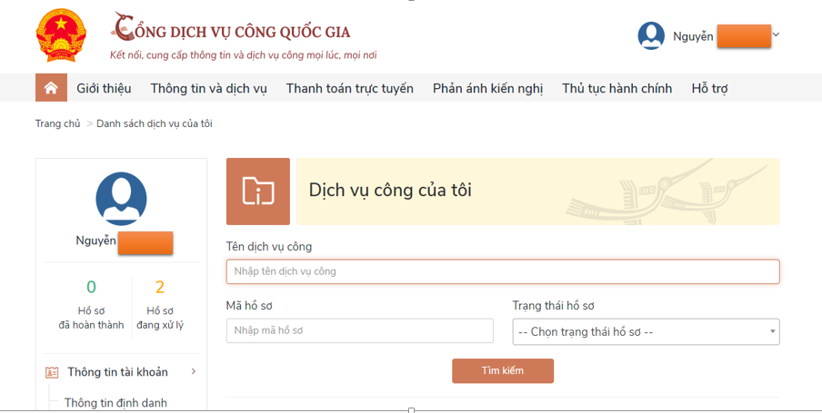  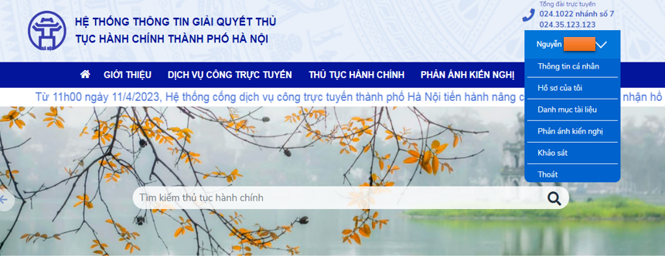  (Ảnh chụp 02 tài khoản dịch vụ công)
2

Nơi nhận:  -  - | THỦ TRƯỞNG CƠ QUAN  (ký tên và đóng dấu)

HƯỚNG DẪN ĐĂNG KÝ TÀI KHOẢN DỊCH VỤ CÔNG
1.Tài khoản dịch vụ công quốc gia
Link video hướng dẫn đăng ký, sử dụng:
https://dichvucong.gov.vn/p/home/dvc-huong-dan-cong-dan-doanh-nghiep.html
2.Tài khoản dịch vụ công Hà Nội
Link tài tiệu hướng dẫn sử dụng
https://dichvucong.hanoi.gov.vn/congdan/Default.aspx?tabid=252

